Конспект ООД по формированию элементарных математических представлений в младшей группе «Как у наших у ворот чудо елочка растет…»

Программное содержании:
Образовательные:
Закрепить представление детей о геометрических фигурах; умение распознавать на ощупь геометрические фигуры: круг, квадрат, треугольник.
Закрепить знание основных цветов: зеленый, красный, синий, желтый.
Закрепления понятия «большой», «меньше», «маленький».
Продолжать учить различать количество предметов и соотносить их «один», « много».
Развивающие:
Развивать у детей внимание, мышление, память, интерес к элементарной математике, мелкую моторику.
Воспитательные:
Воспитывать отзывчивость, желание помогать другим.
Материал:
Макет дерева, на нем 4 ярких мешочка с цветными бантиками. Мягкие игрушки: медвежонок, белка, лиса, заяц, счетные палочки, горшочек с геометрическими фигурами, орешки, шишка, разрезная картинка «Снеговик».

Ход занятия:
- Мы сегодня побываем в сказке. Все будет по – сказочному.
(У стены стоит елочка, на котором висят яркие мешочки с цветными бантиками).
А у наших, у ворот
Чудо-елочка растёт.
Чудо, чудо, чудо, чудо
Расчудесное!
Не иголки на ней,
А мешочки на ней,
А мешочки на ней,
Словно шишечки!
- Посмотрите-ка, ребятки, вот оно, какое чудо-дерево. Давайте посмотрим, что же на нем выросло (мешочки). Мешочки с заданиями. За каждое выполненное задание дерево подарит сюрприз – частичку от картинки.
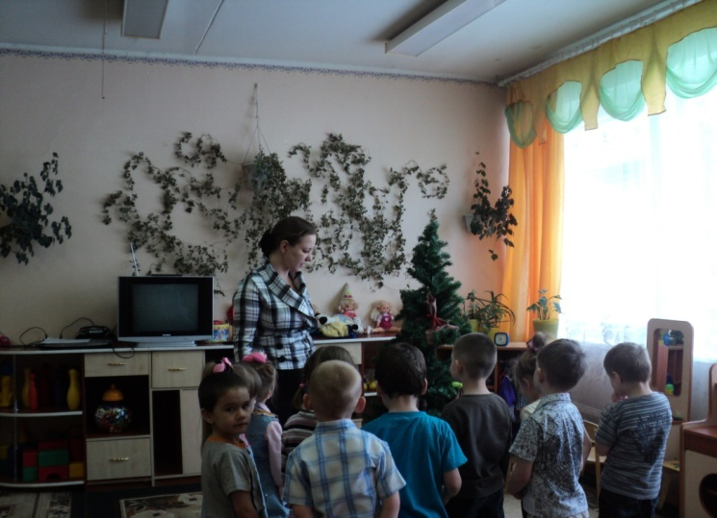
1. Воспитательснимаем первый мешочек.
- Какого цвета бантик? (красный).
- Посмотрим что там(воспитатели высыпает содержимое на стол)
- Ребята сколько шишек (одна), а орешков (много).
- Какой зверь любит орешки?
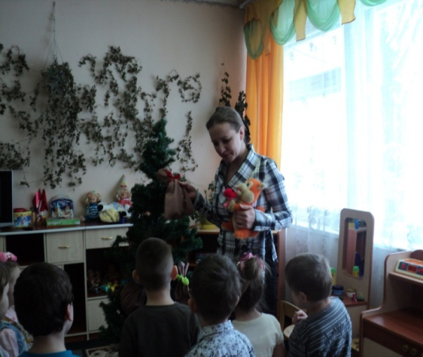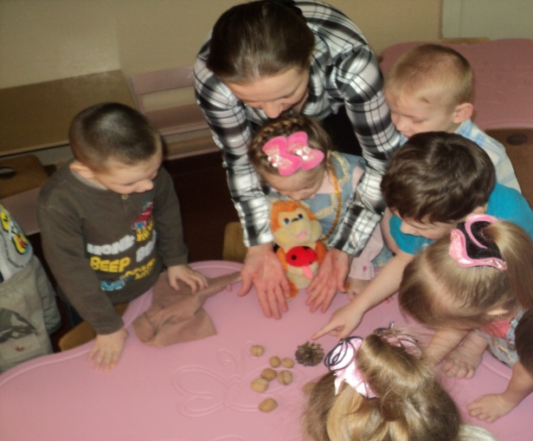
Воспитатель: Ребята , а кого угощала наша белочка орешками?
(Пальчиковая гимнастика – «Сидит белка на тележке»).
-Сидит белка на тележке раздает друзьям орешки:
- заиньке усатому, мишиньке лохматому, синичке невеличке, совушке сестричке, а лисице в новой шубке достанутся скорлупки.
2. Воспитатель снимает с ветки один из мешочков.
Воспитатель: Какого цвета бантик? (зеленый)
-Кто это? Медвежонок. Что любит медведь? (мед)
Воспитатель достает горшочек.
- Он оставил горшочек (трясет его, слышится шум). Там точно не мед. Сейчас я посмотрю что там? (заглядывает в горшочек).
- Ой, как интересно! Там лежат геометрические фигуры. Но вы сами должны отгадать, какие фигуры спрятал мишутка в горшочке. Для этого, вы должны опустить руку и на ощупь определить эту фигуру. (Поочередно подходит к детям, они на ощупь определяют фигуру в горшочке.Остальные дети наблюдают и помогают ребенку, который не может справиться с заданием.)
3.Воспитатель:Ребята, вы ничего не слышали? Мне показалось, кто-то в мешочке шевелится.
- Какого цвета бантик? (синий)
Заглядывает в мешочек. Кто же там? Зайчик!
(Воспитатель предлагает поиграть в подвижную игр «Зайцы на поляне»у)
- Зайки прыгали играли на полянку прискакали
- Ну-ка дружно все присели, друг на друга посмотрели, лапками похлопали.
- Что у зайки на макушке? (спрашивает воспитатель)
- Пляшут весело там ушки. (дети)
…Прыг скок, прыг скок, поскакали все в лесок.
4.Воспитатель:Еще мешочек есть. Какого цвета бантик?(желтый)
-А кто его нам принес?
- Лисенок. (дети)
(воспитатель заглядывает в мешочек)
Там счетные палочки, а с помощью палочек вам необходимо сделать квадрат, треугольник.
Дети подходят к столу и выполняют задание.

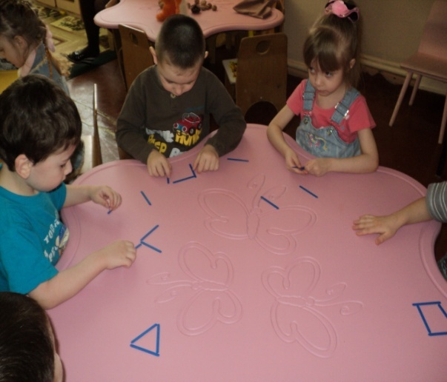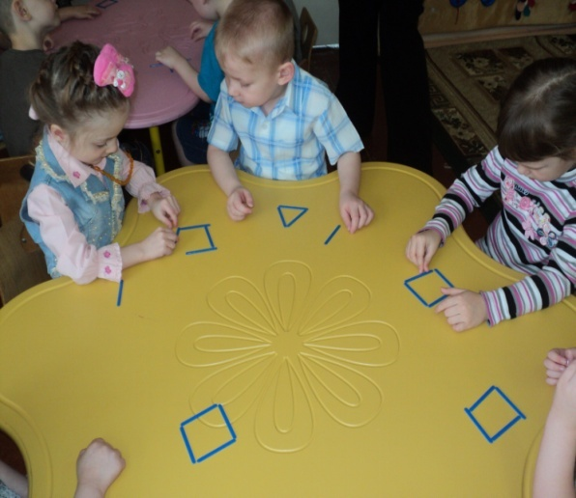
5.Воспитатель: Молодцы. Все задания выполнили. А теперь составим части и посмотрим, какая картинка получилась (снеговик).
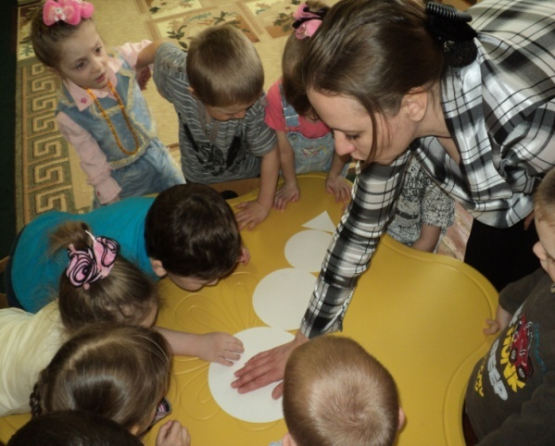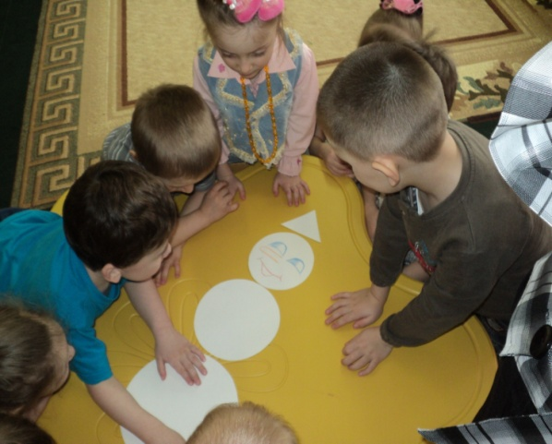
- А из каких фигур он состоит? (кругов)
- Ребята, а все круги одинакового размера?
- Большой, меньше, маленький (дети)
- Почему снеговика? Какое сейчас время года? (зима) Правильно, снеговика мы можем лепить только зимой. На прогулке сделаем нашему снеговику друга. Для этого нам нужно вернуться из сказки в детский сад.
- Открывайте глазки, улыбнитесь друг другу. Понравилось вам в сказке? Молодцы! Все задания выполнили.
- Ребята, какие задания мы сегодня с вами выполняли? (ответы детей)

